  ПРОФСОЮЗ РАБОТНИКОВ  НАРОДНОГО ОБРАЗОВАНИЯ И НАУКИ  РОССИЙСКОЙ ФЕДЕРАЦИИ  (ОБЩЕРОССИЙСКИЙ ПРОФСОЮЗ ОБРАЗОВАНИЯ)  ростовская областная организация  областной комитет  пр. Ворошиловский, 87/65  г. Ростов-на-Дону, 344010  тел/факс (8632) 34-84-60, 39-94-61  rostov@obkomprof.ru  www.obkomprof.ru  № 118 от 7 мая 2013 г. | Председателям первичных профсоюзных организаций образовательных учреждений

Уважаемые председатели первичных
профсоюзных организаций!

В связи с вступлением в силу с 1 января 2013 года первого этапа новой пенсионной реформы Вам необходимо провести информационно-методическую и просветительскую работу среди Ваших членов Профсоюза по изменениям в законодательстве с целью создания в понимании каждого необходимости принятия решения по структуре будущей пенсии в связи с готовящимися изменениями пенсионного обеспечения граждан с 01 января 2014 года.
Материал для использования в работе прилагается ниже.

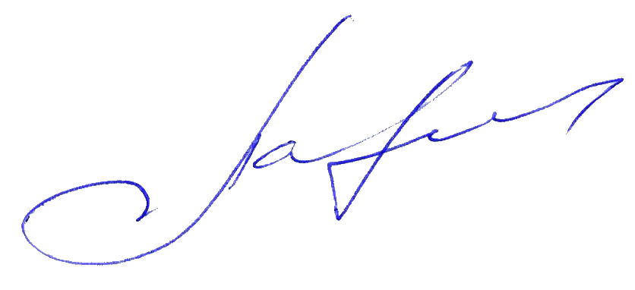
Председатель областной
организации Профсоюза И.Н.Лалетин

БУДУЩАЯ ПЕНСИЯ – В ТВОИХ РУКАХ!!!
(информационно-методический материал)

К сожалению, мы очень мало интересуемся будущей пенсией и пенсионной реформой в целом, зато каждый из нас по - прежнему считает, что государство обязано обеспечить нас достойной пенсией. Да, государство, по Конституции РФ, обязано нас социально защитить - обеспечить пенсией каждого, но «достойной» ли ?....
С каждым годом меняются правила игры и условия нашей жизни, и довольно сложно пропускать потоки информации через себя. Сегодня не просто разбираться и правильно ориентироваться, что делать в той или иной ситуации.
Одним из острых и сложных вопросов остается пенсионное обеспечение граждан. Современное российское законодательство предоставляет работающим гражданам массу прав и возможностей увеличить свою будущую пенсию. А для того, чтобы владеть ситуацией, очень важно знать всё о трудовой пенсии, о пенсионном обеспечении, и многое - о реформе пенсионной системы.
Сегодня, как никогда ранее, возросла роль индивидуальной ответственности и самостоятельного выбора. И учительское сообщество, как пример для подражания, в числе первых должно разобраться в переменах и осуществлять грамотный выбор.
Как же разобраться, и какие пошаговые действия предпринять сегодня, чтобы увеличить будущую пенсию?
Шаг первый - знать, какие пути увеличения пенсии существуют?
Первый путь – управление накопительной частью трудовой пенсии (НЧП). Воспользовавшись нашим законным правом (ст.5, ФЗ №111) о переводе НЧП в надежный пенсионный фонд, мы сможем защитить и увеличить свою пенсию. Что важно, данный способ увеличения пенсии не требует от нас дополнительных финансовых вложений, так как эта часть пенсии формируется работодателем, а наша задача лишь грамотно распорядиться ею.
Второй путь - формирование дополнительной негосударственной пенсии. Сформировать дополнительную негосударственную пенсию, т.к. это делается на Западе. Нам откроют личный пенсионный счёт, на который мы вносим денежные средства, фонд их инвестирует и по итогам года к нашим вложениям добавляются проценты. Дополнительной пенсией мы можете воспользоваться при достижении пенсионного возраста, получив ее сразу всю, т.е. единовременно или получать её равными частями в течение указанного вами срока как вторую дополнительную пенсию.
Третий путь - стать участником государственной программы софинансирования пенсии. Срок действия программы рассчитан на 10 лет, вступить в неё можно до 1 октября 2013 года.
Суть программы – гражданин, самостоятельно перечисляя в год от 2 до 12 тысяч рублей на свою НЧП, получает от государства равноценный денежный взнос. Например, Вы перечислили за год 4000руб., государство добавляет еще 4000руб., если перечислили 12000р., Вам добавят также 12000р.

Шаг второй – знать, кто имеет накопительную часть пенсии?
Для начала вспомним, наша пенсия состоит из двух частей – страховой и накопительной.
Страховая часть – тот гарантированный минимум, который будет выплачиваться всем гражданам, которые отработали не менее пяти лет. Распоряжаться по своему выбору мы можем только накопительной частью (НЧП). Вышесказанное относится только к работникам 1967 года рождения и моложе.
Для граждан, у которых НЧП не формировалась, а это мужчины до 1953 года рождения и женщины до 1957, есть возможность сформировать её добровольно, став участником программы государственного софинансирования пенсии.
Накопительная часть пенсии у мужчин 1953 – 1966 года рождения и женщин 1957-1966 года рождения формировалась на протяжении 3-х лет - с 2002 по 2004 год. Размер её, по понятным причинам, не высок, поэтому, гражданам этой возрастной категории, тем более, следует позаботиться об её увеличении.
У граждан, мужчин и женщин 1967 года рождения и моложе – НЧП формируется на постоянной основе, и чем раньше начнётся грамотное её инвестирование, тем выше будет их пенсия.
С 1-го января 2013-го года вступил в силу первый этап новой пенсионной реформы (Федеральный закон от 03.12.2012 N 243-ФЗ "О внесении изменений в отдельные законодательные акты РФ по вопросам обязательного пенсионного страхования")
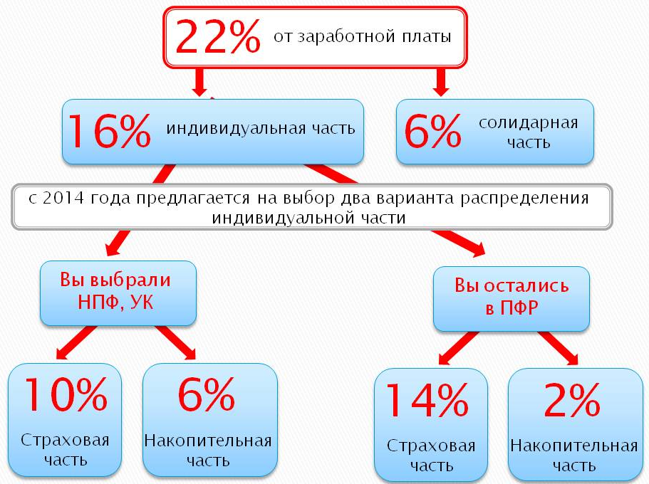
Что изменилось в законодательстве и как изменения отразятся на обычных гражданах?

Шаг третий – логично встает вопрос, - что делать?
Здесь важно понять, что накопительную часть пенсии, нужно переводить в какой - то из существующих фондов, так как государственная управляющая компания (ГУК) занимается практически только страховой частью пенсии, а НЧП передается во Внешэкономбанк.
Для работников системы образования Министерством образования РФ и Общероссийским профсоюзом образования создан свой отраслевой пенсионный фонд «Образование и наука». Фонд создан с целью сохранения и увеличения пенсионных накоплений работников образовательных учреждений. Работает на рынке 19 год, выплачивает негосударственные пенсии с 2003 года. Фонд обеспечивает стабильно высокий доход.
Отраслевой фонд помогает работникам образования: увеличить НЧП, сформировать дополнительную негосударственную пенсию, вступить в Программу государственного софинансирования пенсии.
Участником Фонда может стать любой работник образования и члены его семьи независимо от места работы и место проживания. Деятельность фонда контролируется со стороны государства – Федеральной службой по финансовым рынкам. Процедура банкротства не возможна, так как, по Закону средства Фонда должны превышать обязательства перед застрахованными лицами больше чем на 5%, если менее 5%, то у фонда отзывается лицензия, пенсионные накопления граждан в течение 3-х месяцев автоматически передаются в ПФР (ст. 33 ФЗ № 75).
Надёжность, прозрачность и контроль работы фонда обеспечивается действующим законодательством и учредителями фонда. Годовой отчет о деятельности фонда в обязательном порядке публикуется в печати. Финансовую успешность работы фонда обеспечивает концерн Норильский Никель и управляющие компании Газпром, Лукой, Сбербанк, Ростелеком, облигации экономически развитых территориальных образований Москвы, Новосибирска и Якутии.
И самое главное - руководство фонда мы знаем в лицо - Г.А.Болыхин председатель комитета Государственной Думы по образованию, и Г.И.Меркулова председатель Профсоюза работников образования и науки РФ.
Итак, изучив суть вопроса, мы пришли к выводу, что в системе образования создан надёжный механизм управления пенсионными накоплениями работников отрасли, и можно сделать выбор в пользу отраслевого фонда «Образование и наука».

Шаг четвертый - куда обратиться?
Ростовская областная организация Профсоюза работников народного образования и науки РФ взяла на себя обязательства официального представителя фонда «Образования и наука» в нашей области.

Приняв решение, о переводе вашей НЧП в отраслевой фонд, обратитесь к председателю Вашей районной, городской организации Профсоюза, профорганизации вуза, ссуза, заполните анкету (при себе иметь паспорт и страховое пенсионное свидетельство), далее с вами будет заключен соответствующий договор о переводе вашей НЧП в фонд «Образование и наука». Областной комитет Профсоюза проведёт всю документационную работу за Вас.

Уважаемые коллеги!
Для каждого из нас 2013 год является переломным и определяющим. Мы должны чётко понимать, что наша с вами пенсия зависит теперь только от нас самих.
Законодательство для этого нам даёт шанс – и было бы неразумно им не воспользоваться.
Подробную информацию можно найти на сайте обкома Профсоюза образования http://www.obkomprof.ru, на сайте Общероссийского профсоюза образования http://www.ed-union.ru, в газете «Мой Профсоюз», на сайте НПФ «Образование и наука» по ссылке http://npfon.ru.

За дополнительной информацией обращаться в областной комитет Профсоюза по тел. 8(863) 239-94-89; 239-95-79; 239-95-11.

